Guia Rápido – Financeiro

Sumário

Sumário 2
Guia Rápido – Financeiro 3
1.1 Financeiro 3

Guia Rápido – Financeiro

Para cadastrar informações no financeiro do seu Fly01, vá em Financeiro.

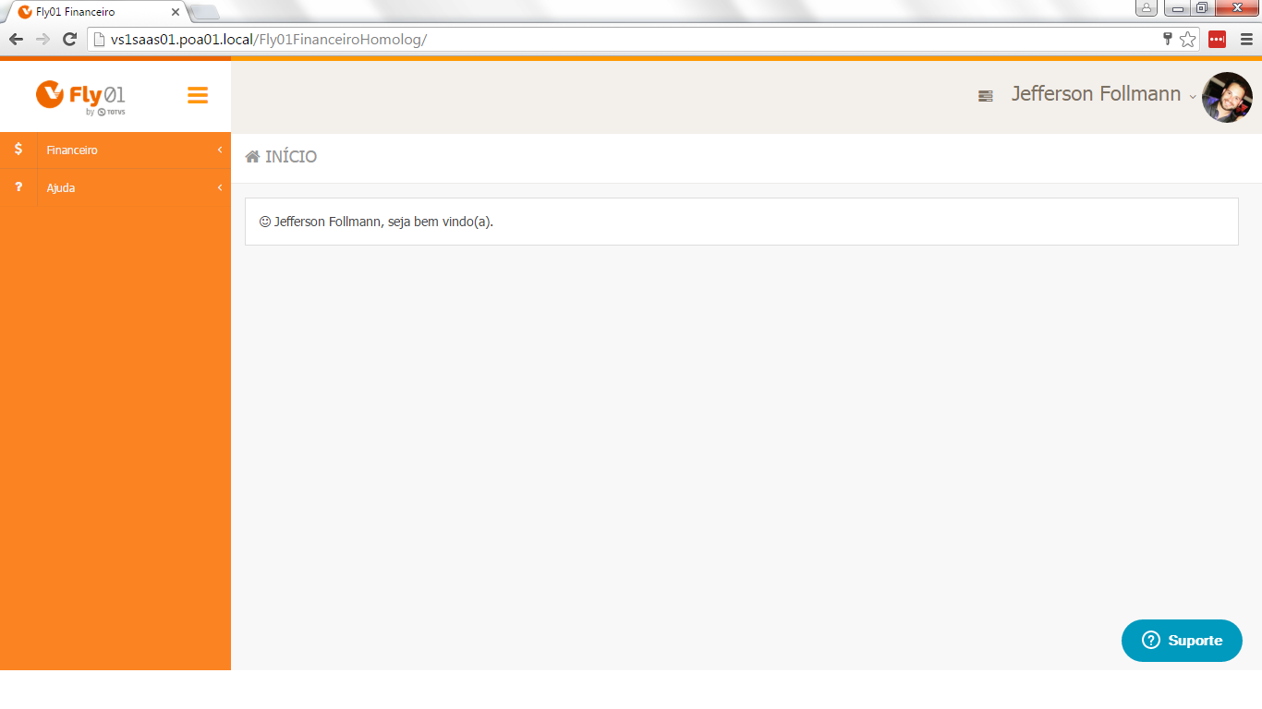

Para cadastrar, alterar ou excluir uma conta a pagar, vá no menu Contas a Pagar.

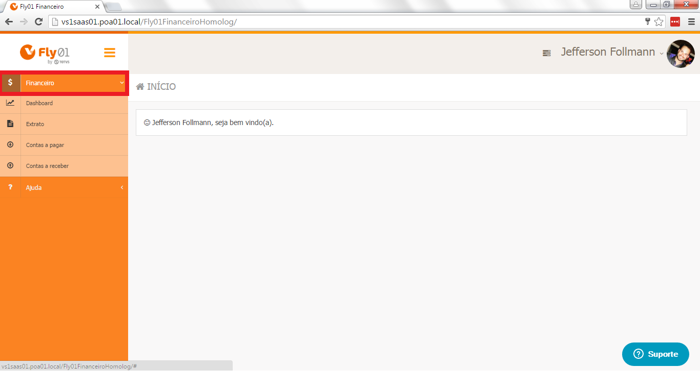

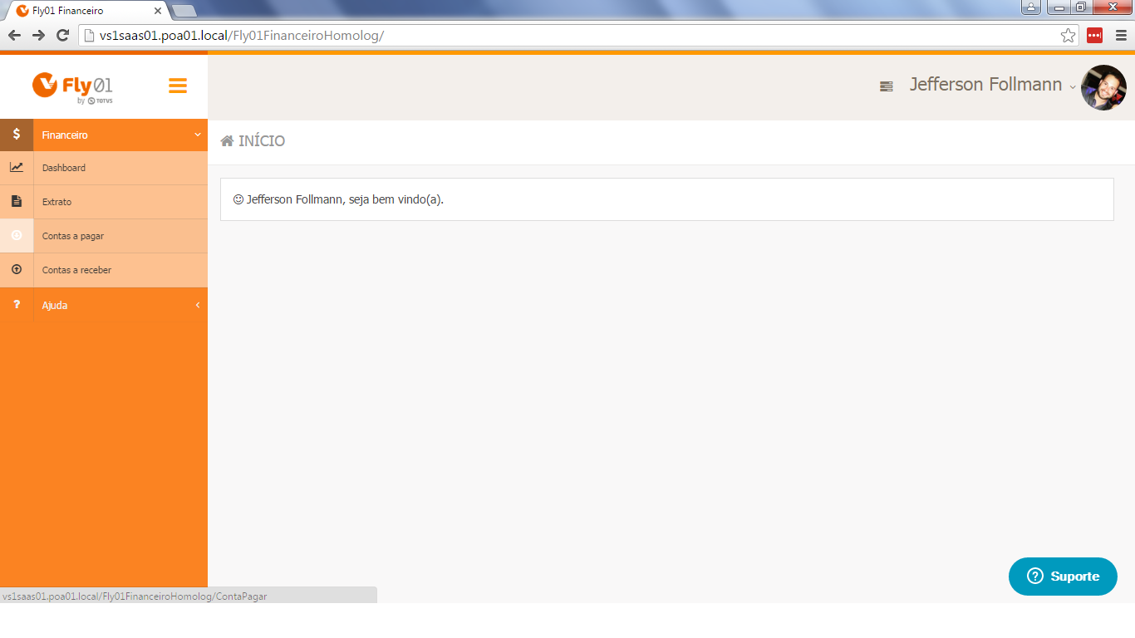

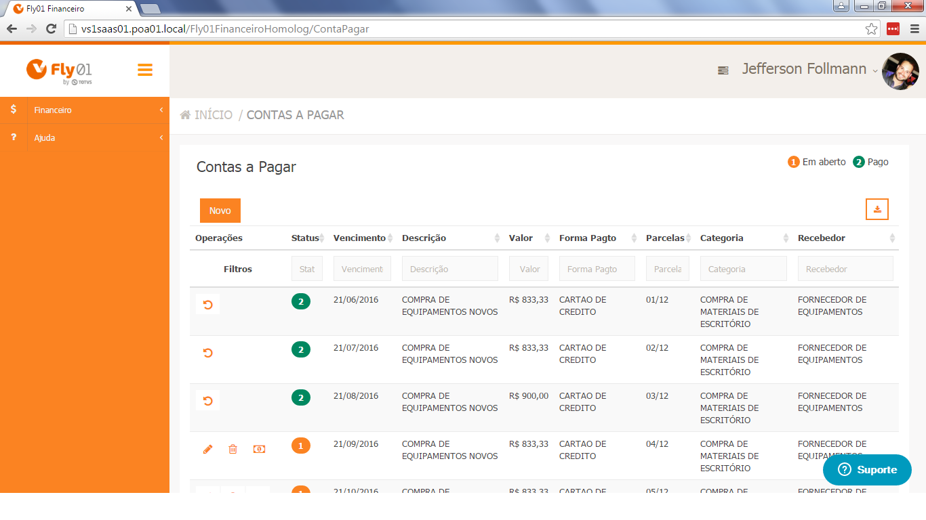

Clique em Novo, para cadastrar uma nova Conta a Pagar.

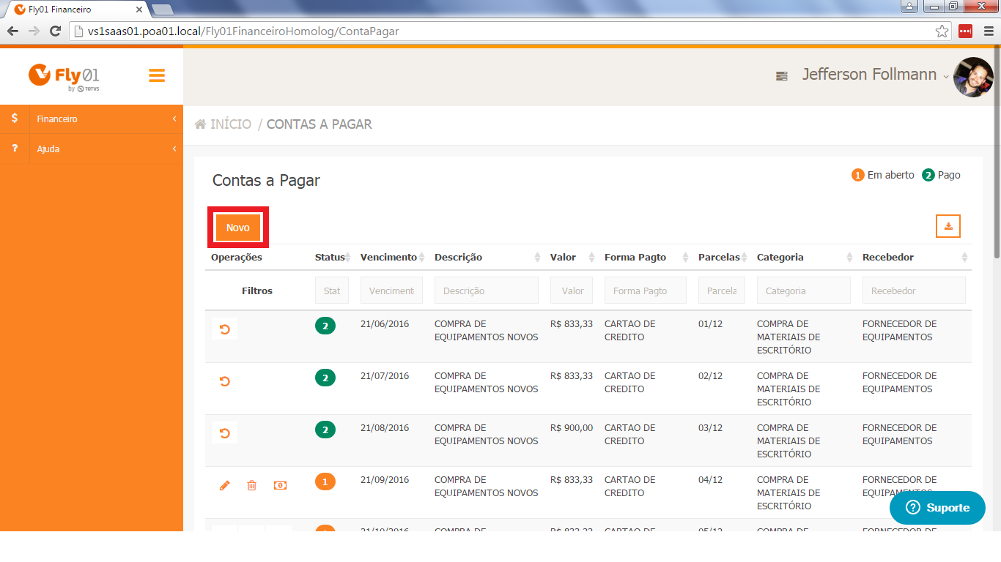

Cadastre as informações nessarias.

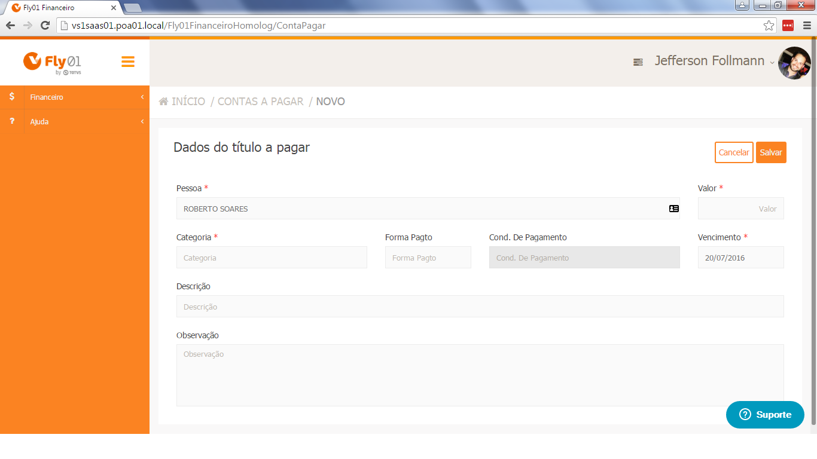

Após clique em Salvar.

Obs: os campos com asteriscos, são campos obrigatórios.

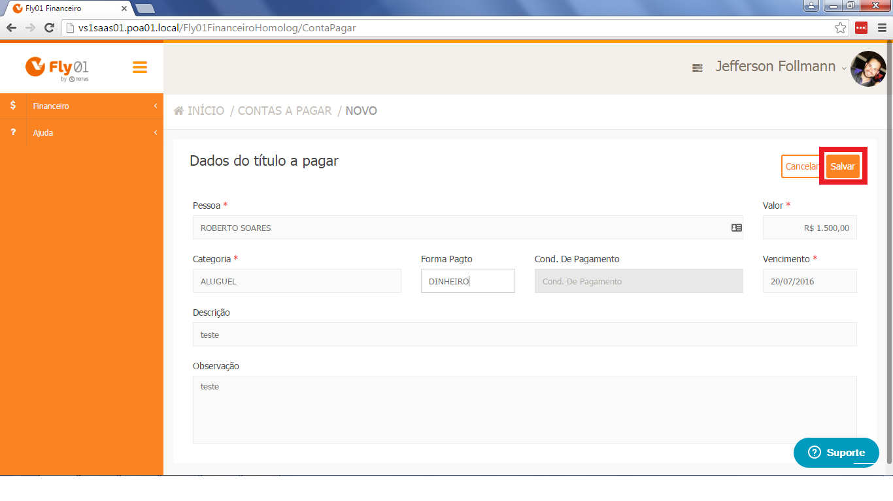

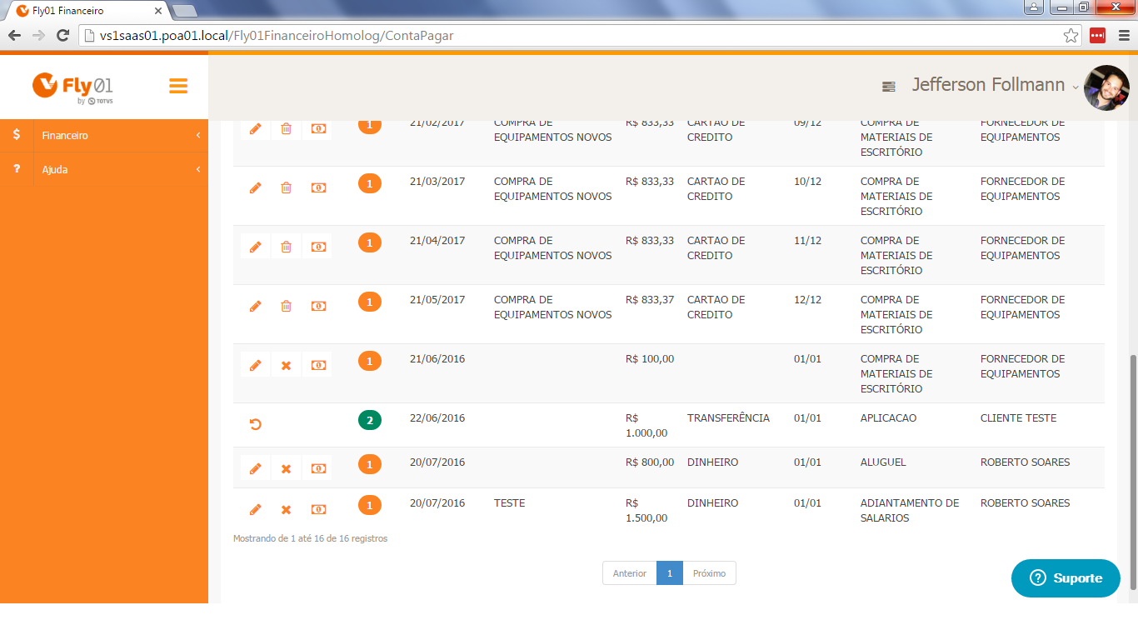

Você pode editar essa conta a pagar, clicando no ícone de lápis.

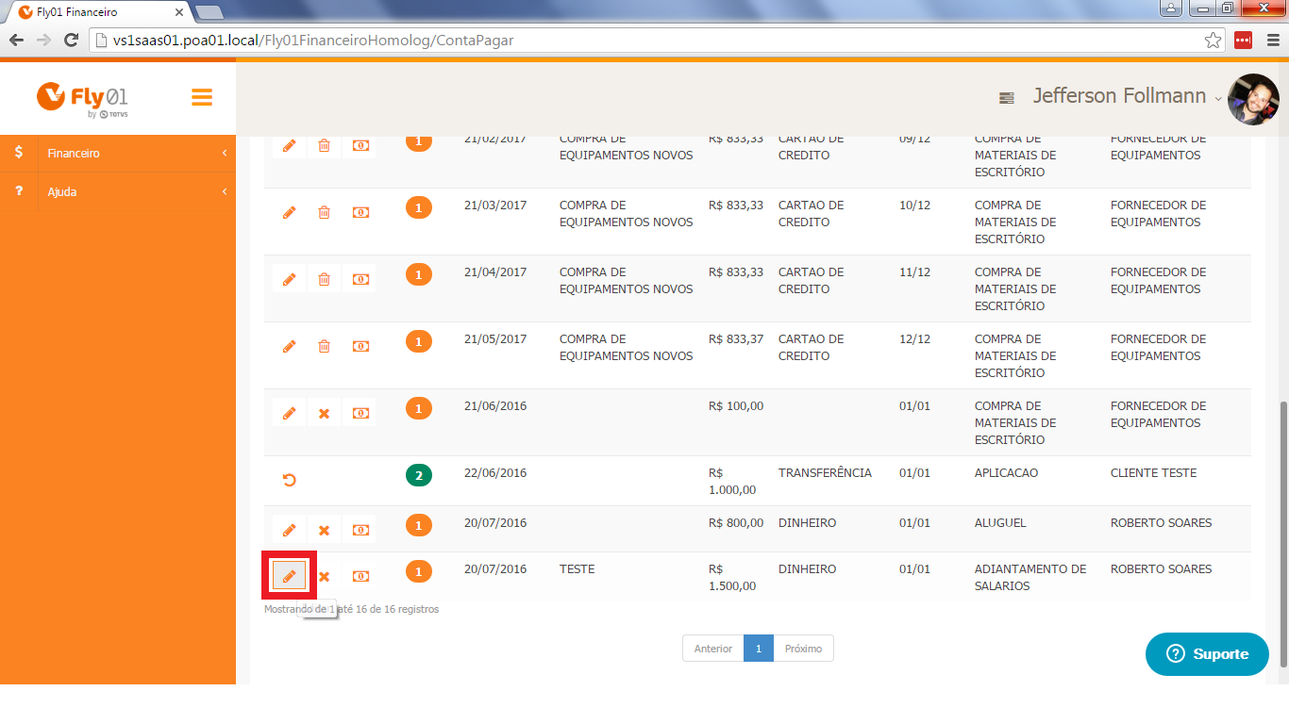

Você pode excluir essa conta clicando no ícone do X.

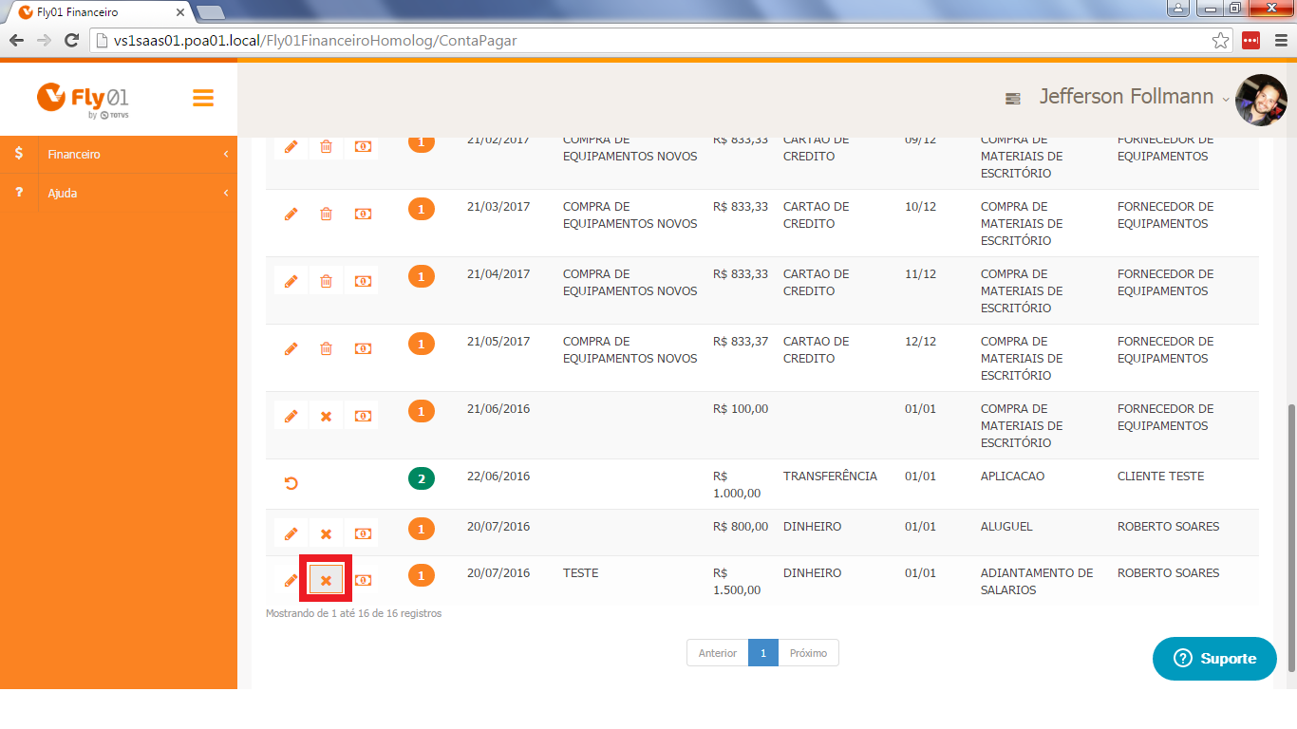

Clicando no ícone “Nota de dinheiro” o status da conta fica como Pago.

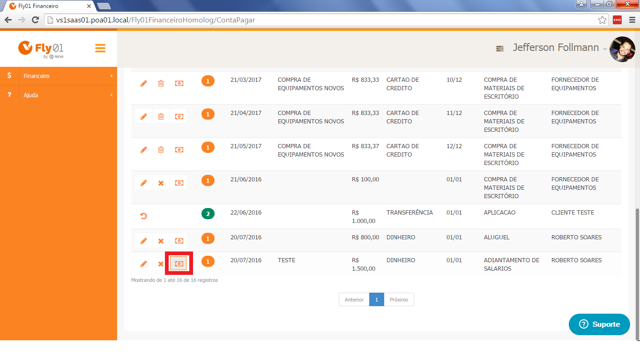

O ícone “1 em laranja” significa que a conta esta em Aberto, o ícone “2 em verde” significa que a conta esta Paga.

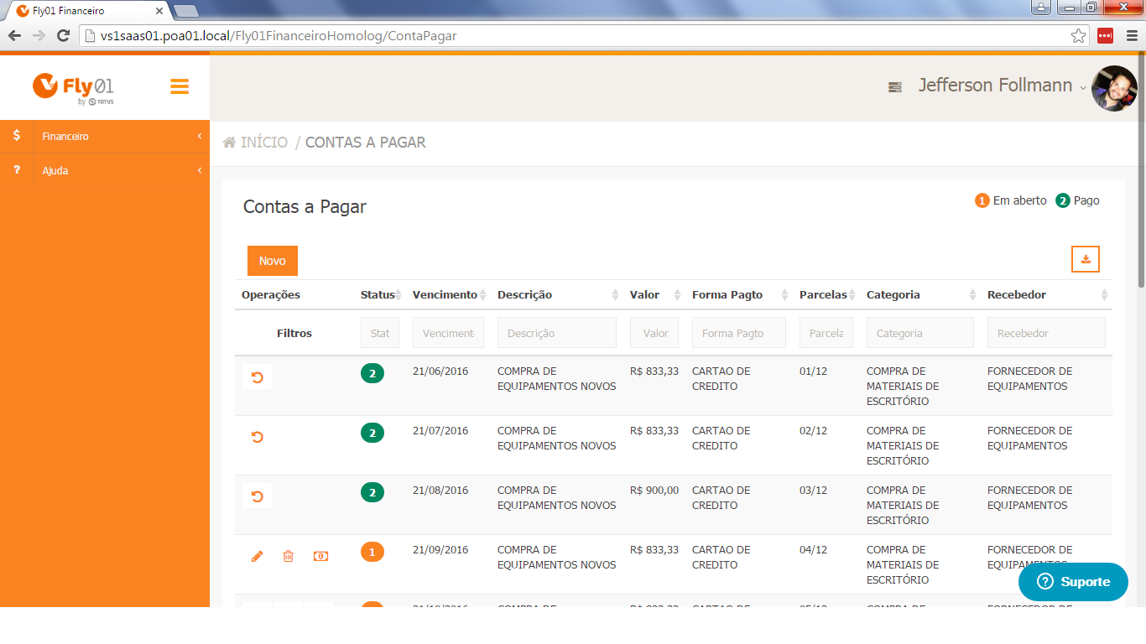

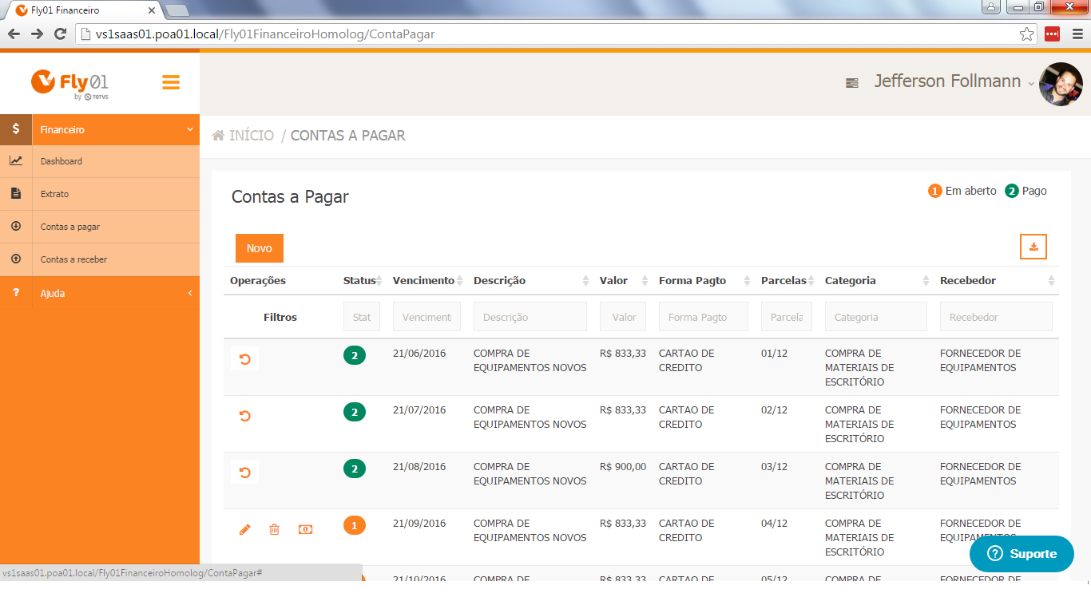

Após vamos em Conta a Receber.

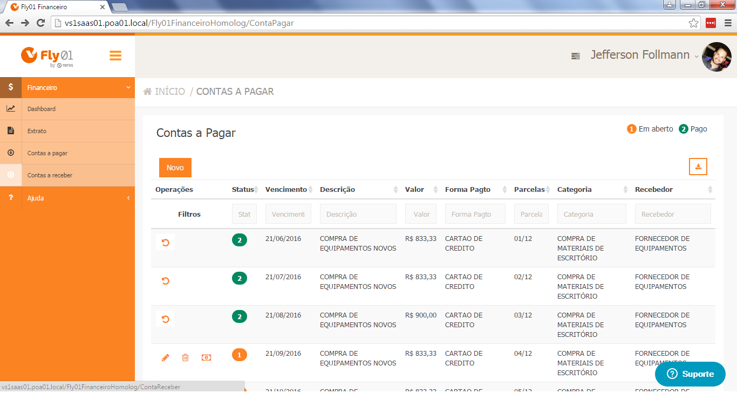

Clique em Novo para cadastrar uma nova Conta a Receber.

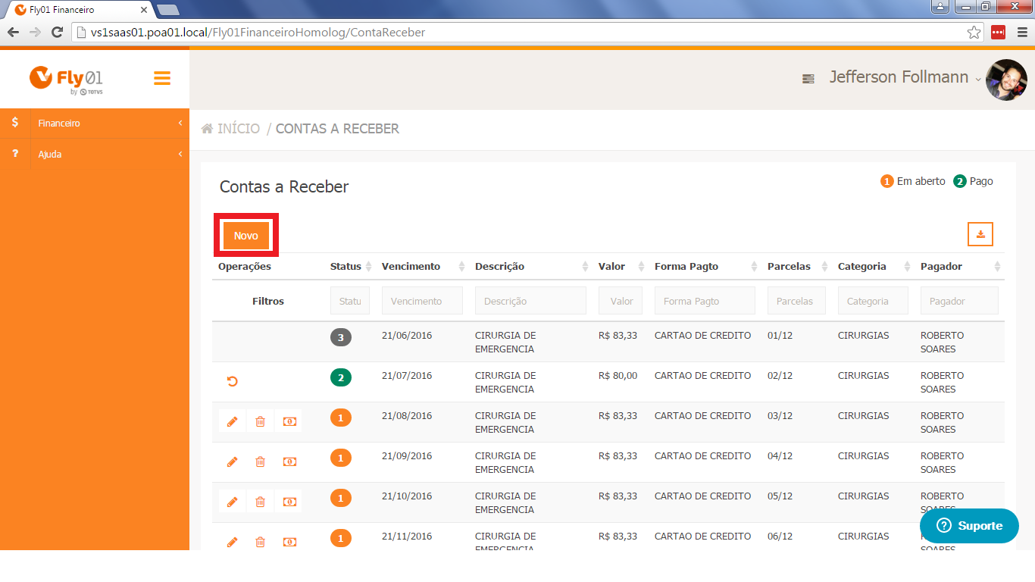

Cadastre as informações necessárias.

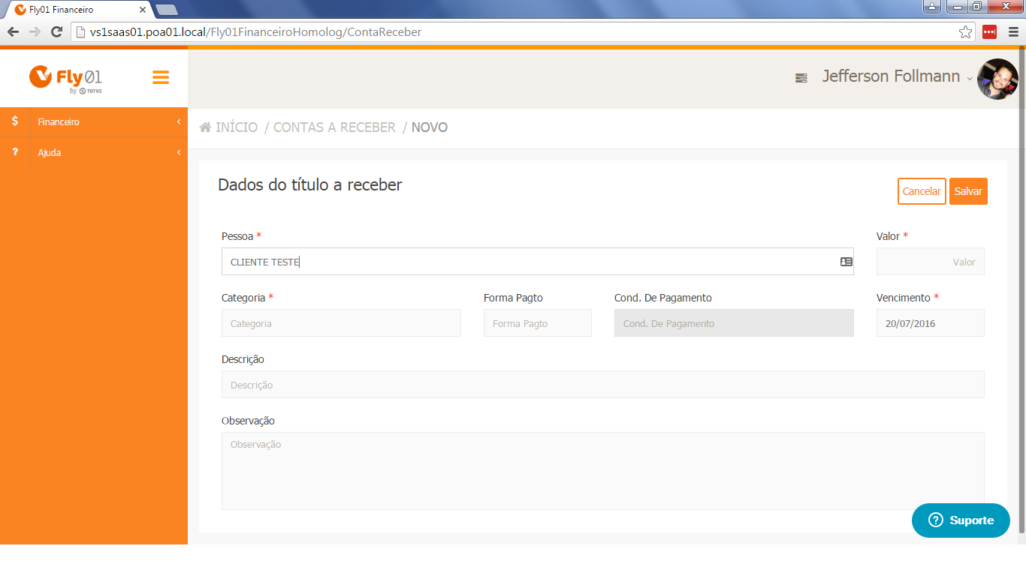

Após clique em Salvar.

Obs: os campos com asteriscos são campos obrigatórios.

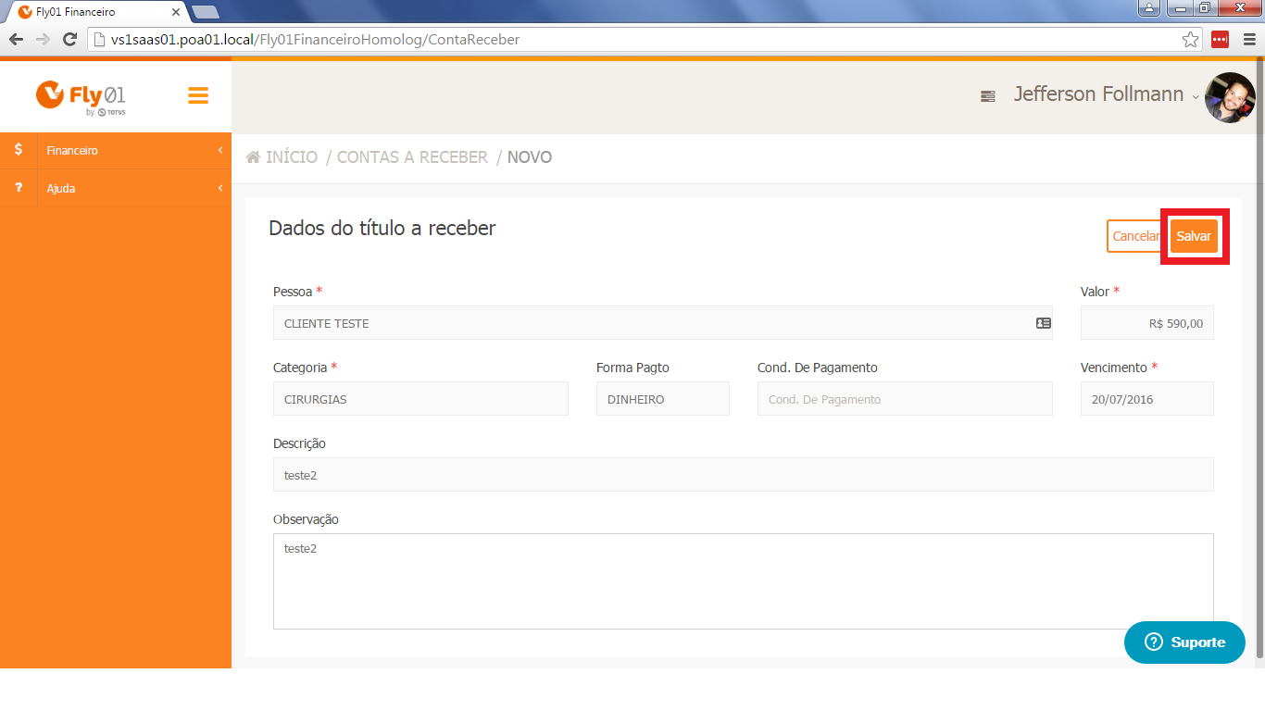

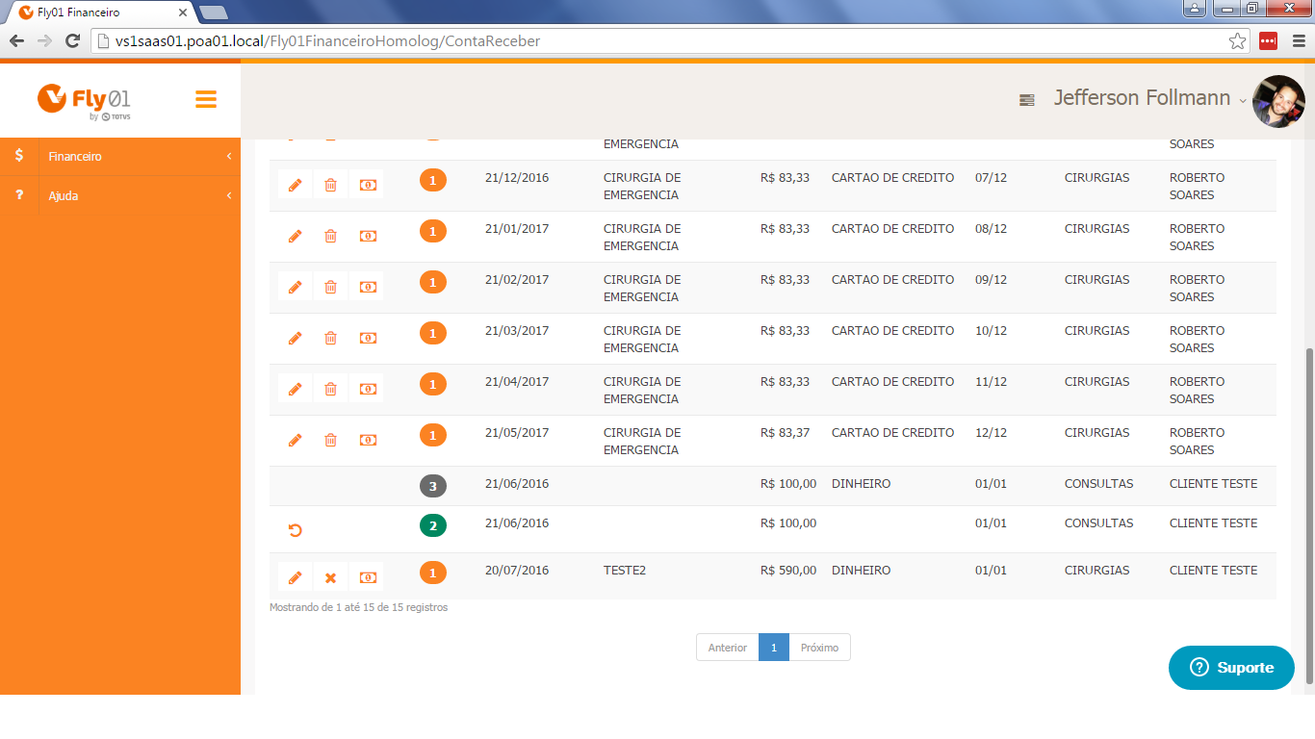

Você pode editar essa conta a receber, clicando no ícone de lápis.

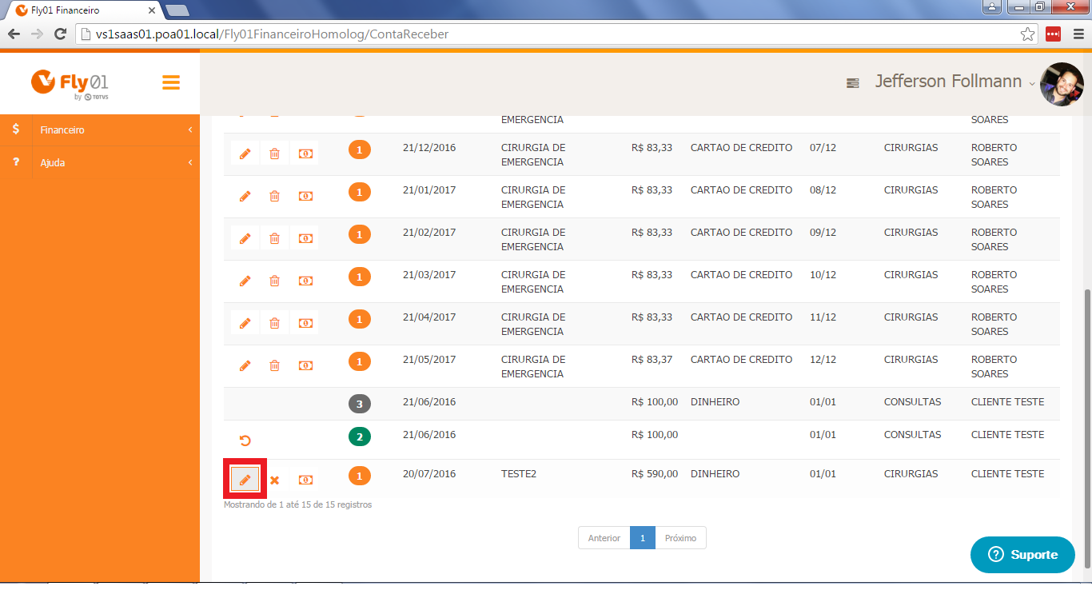
Você pode excluir essa conta clicando no X.

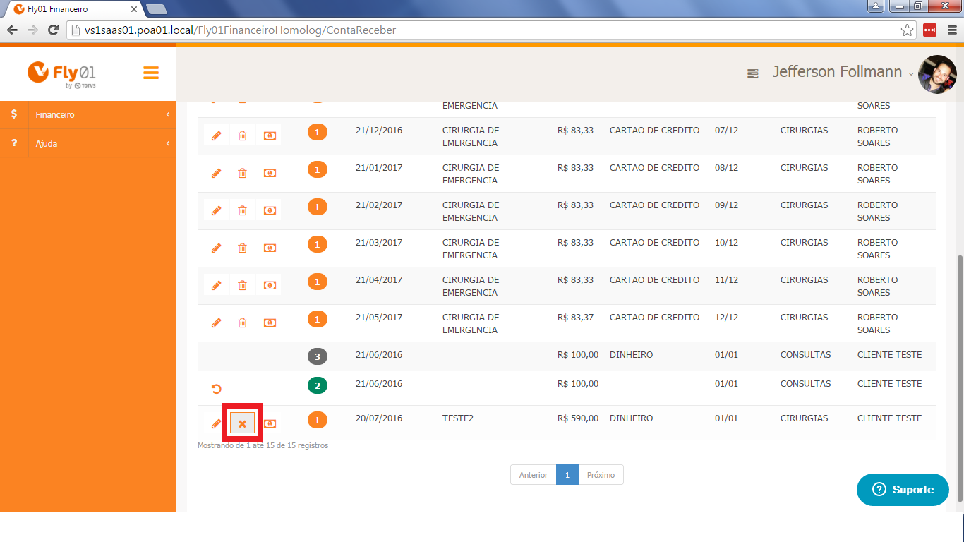

Clicando no ícone “Nota de dinheiro”, o status da conta fica como Pago.

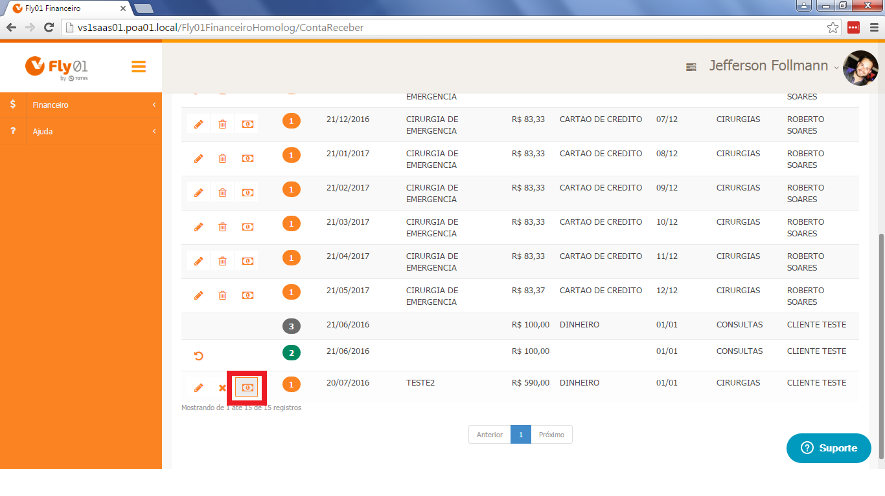

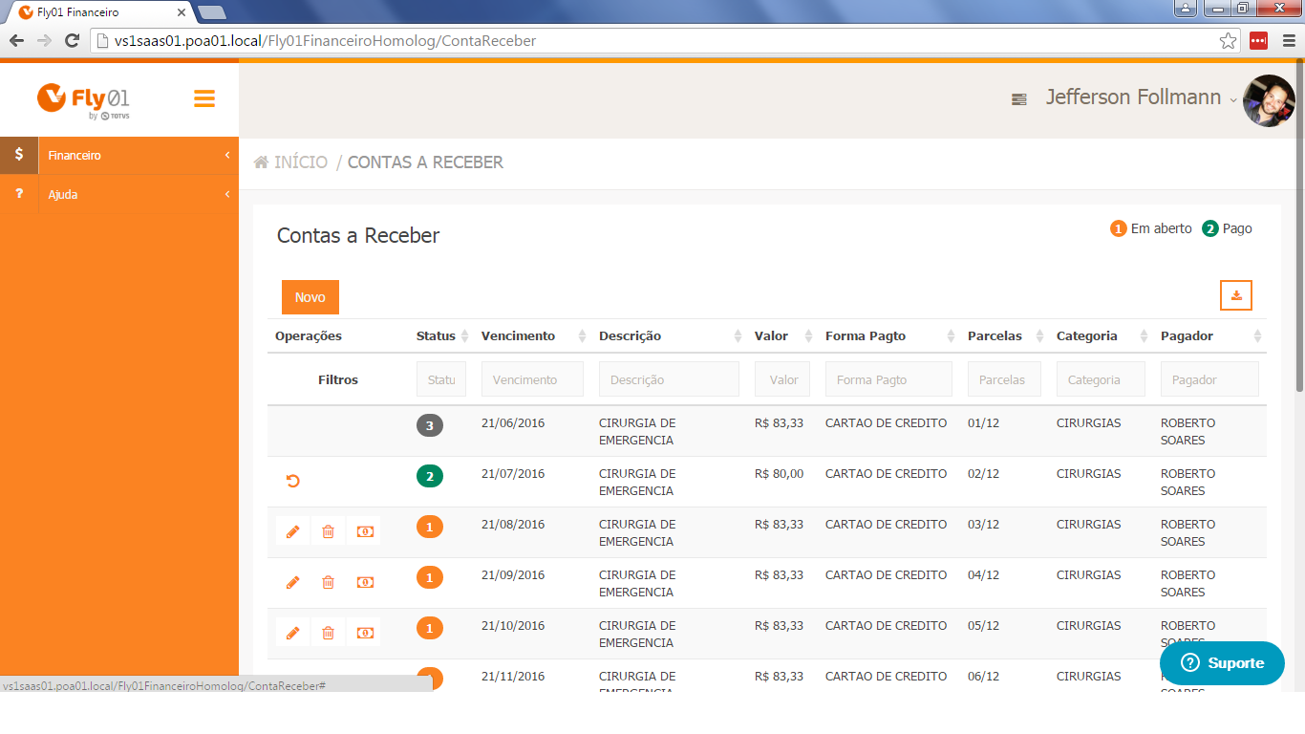

Após vamos clicar em Extrato.

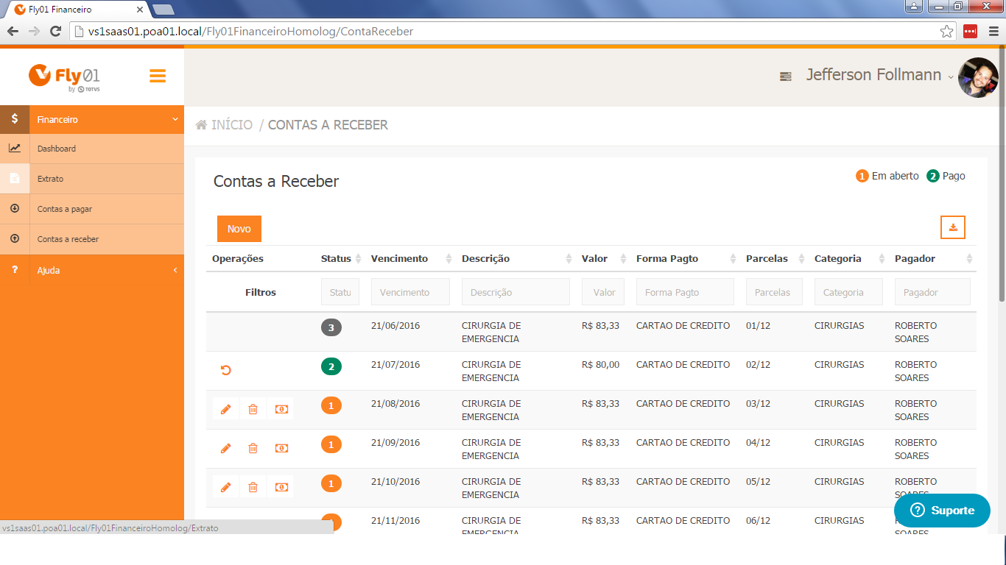

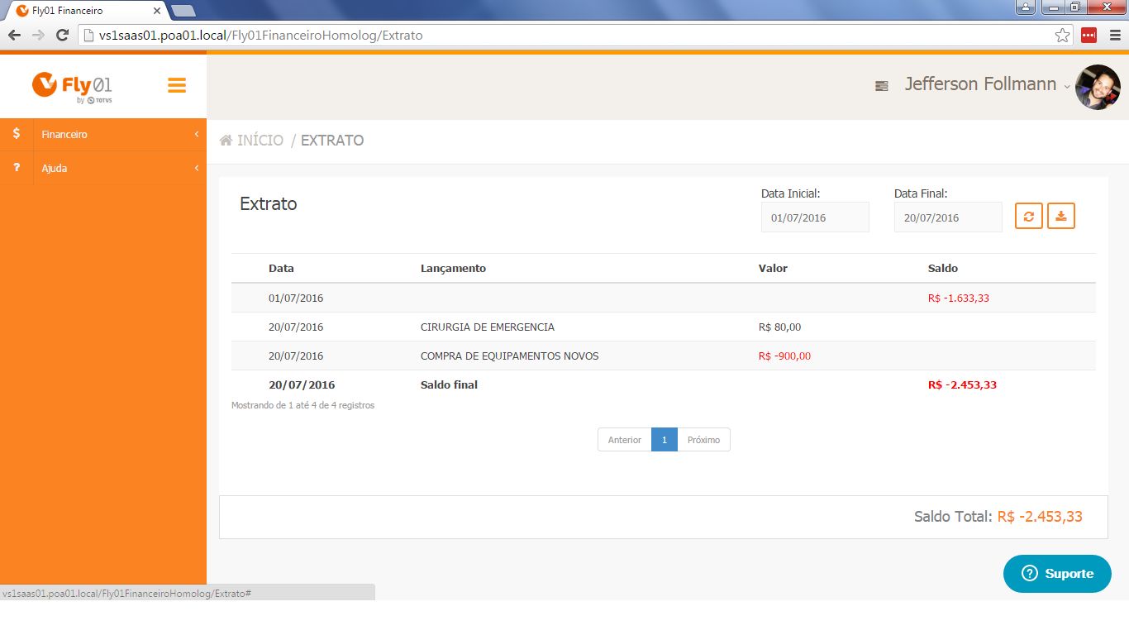

Você pode clicar no botão Atualizar, para atualizar informações do financeiro que foram alteradas de outro computador.

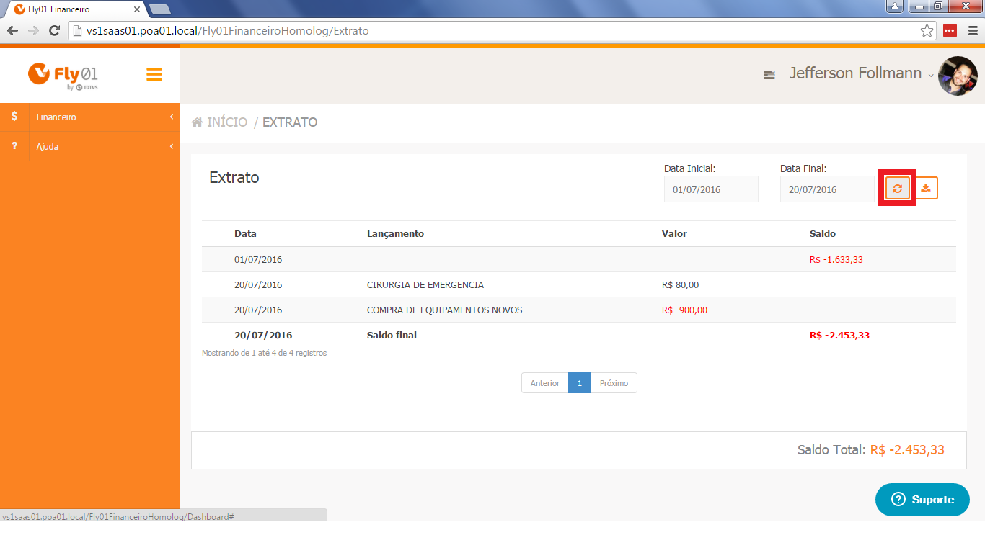

Você pode exportar essas informações para Excel, clicando no incone abaixo.

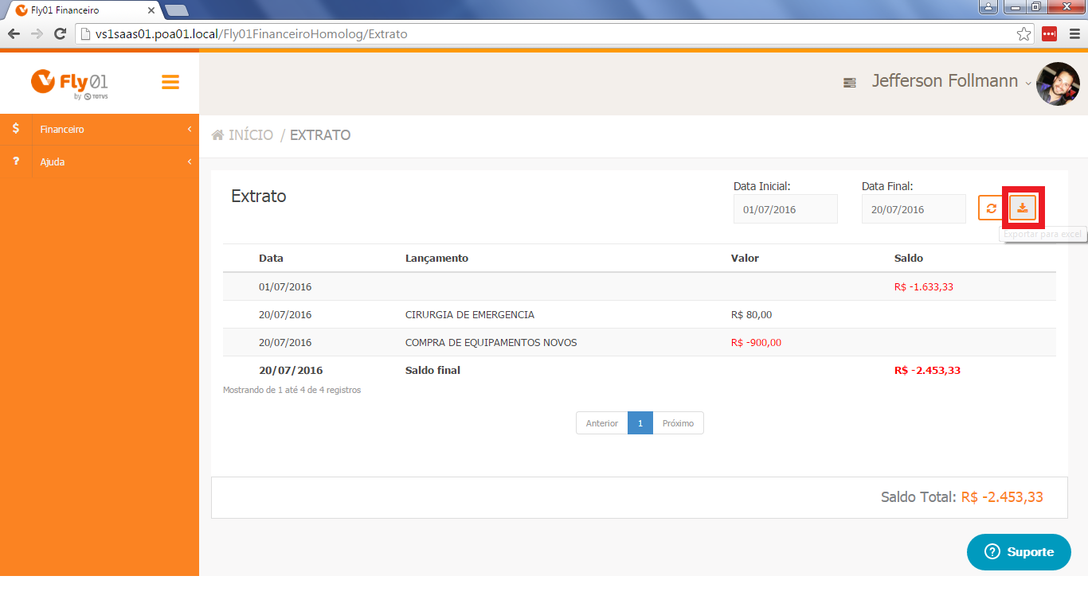

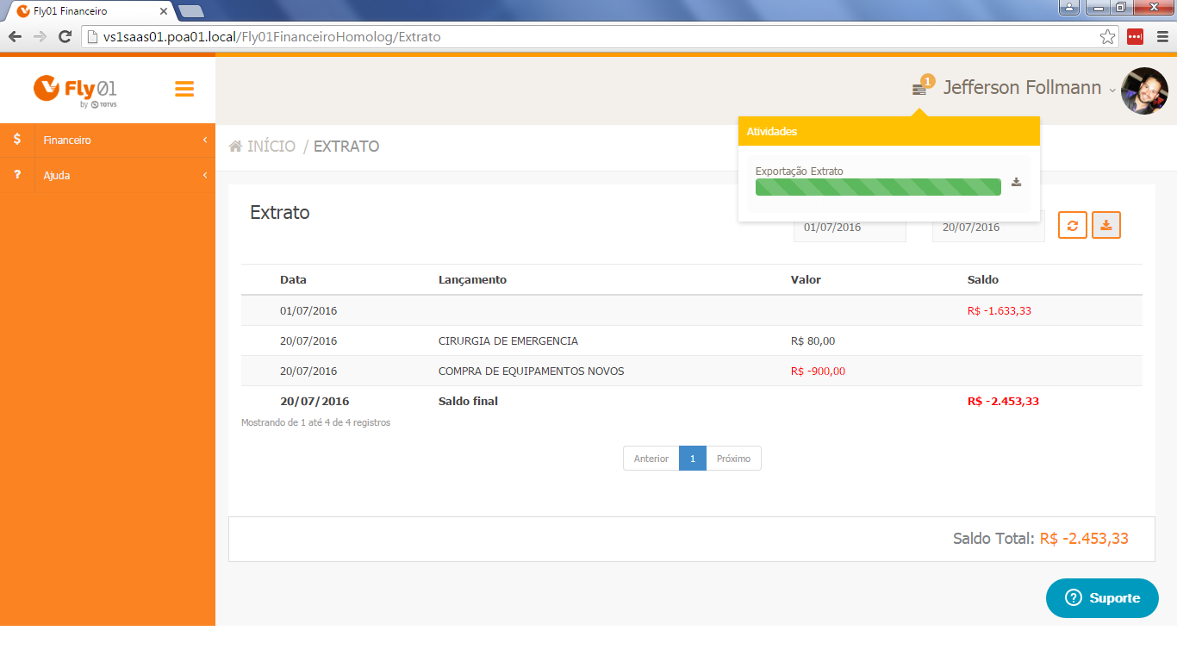

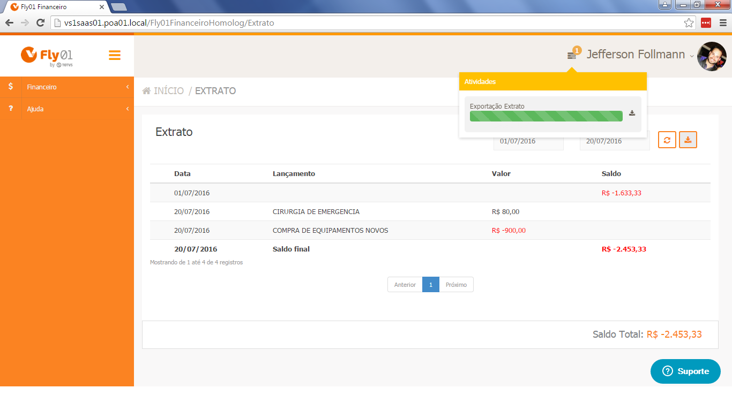

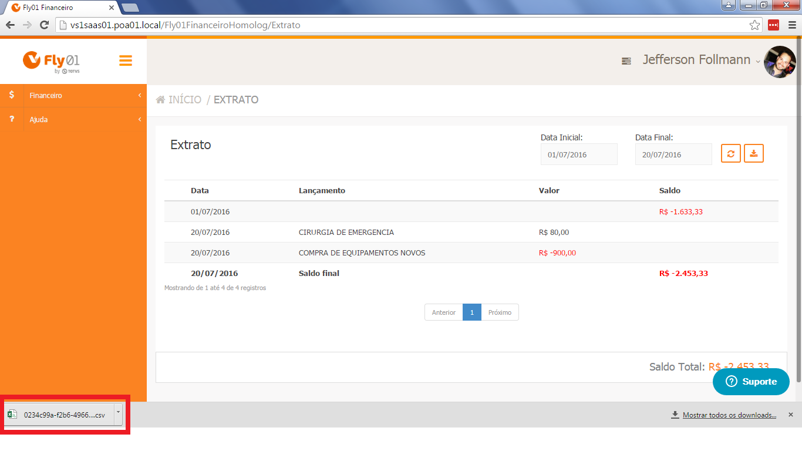

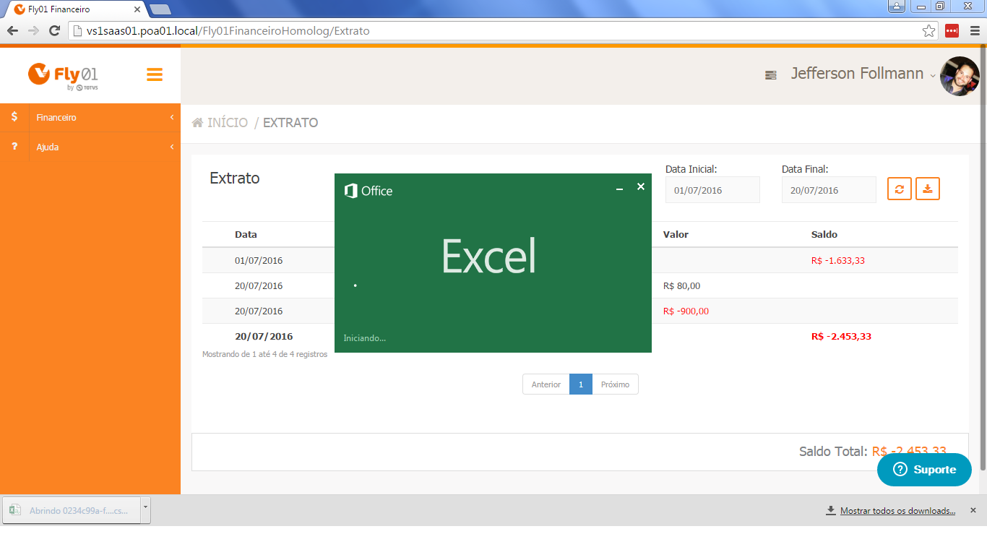

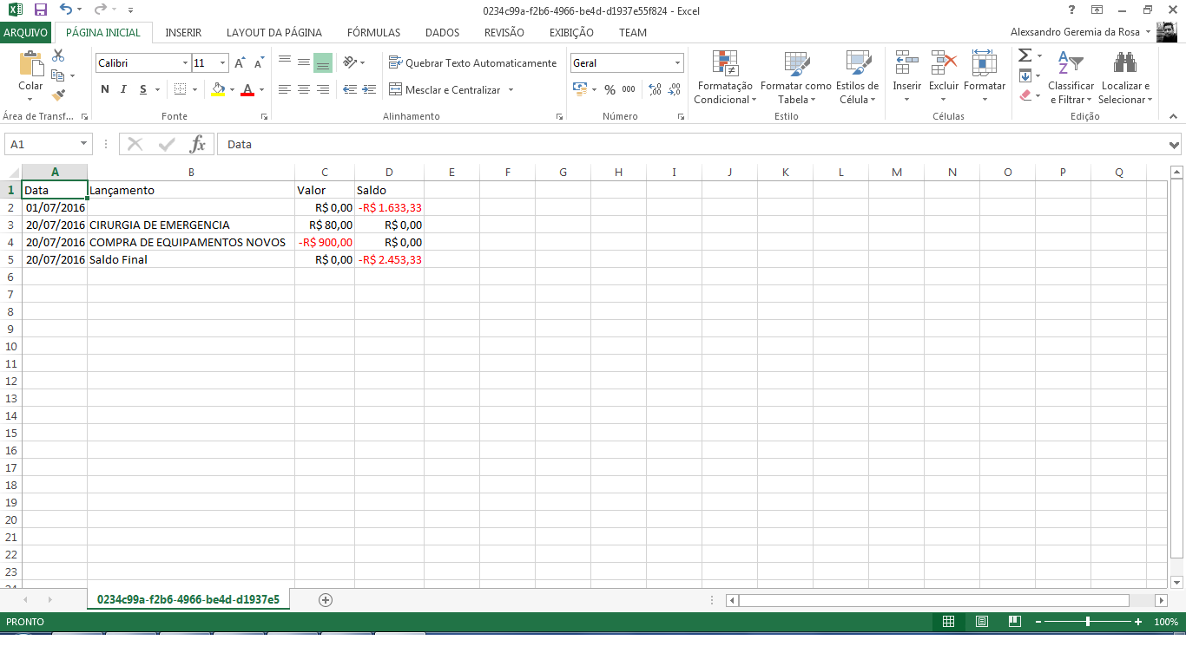

Após clique em Dashboard.

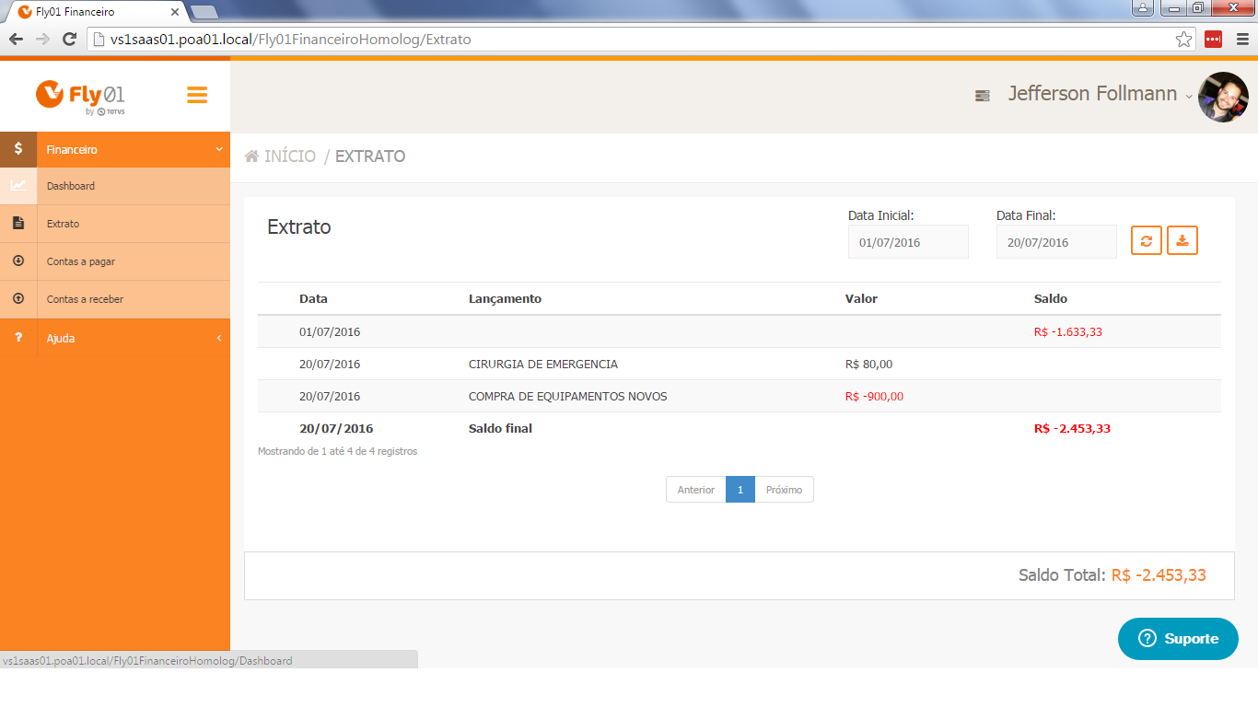

Nessa tela mostra de forma resumida as informações do seu financeiro.

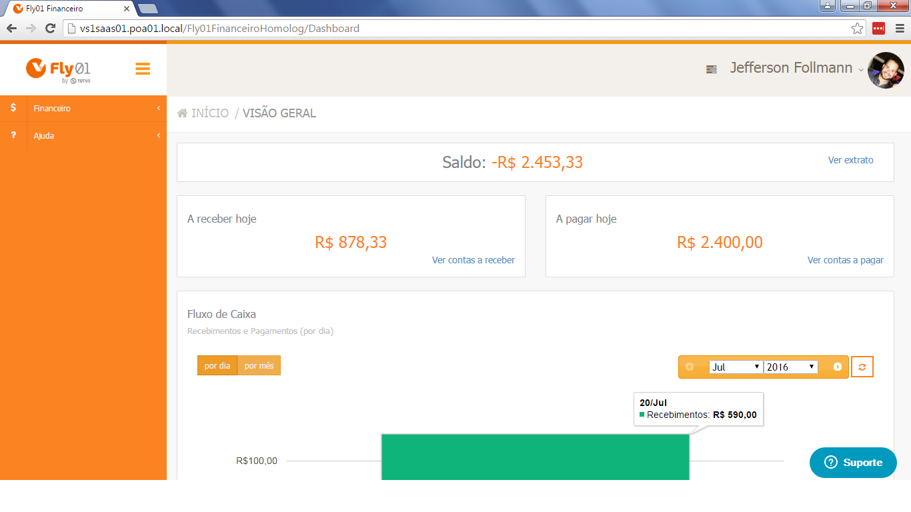

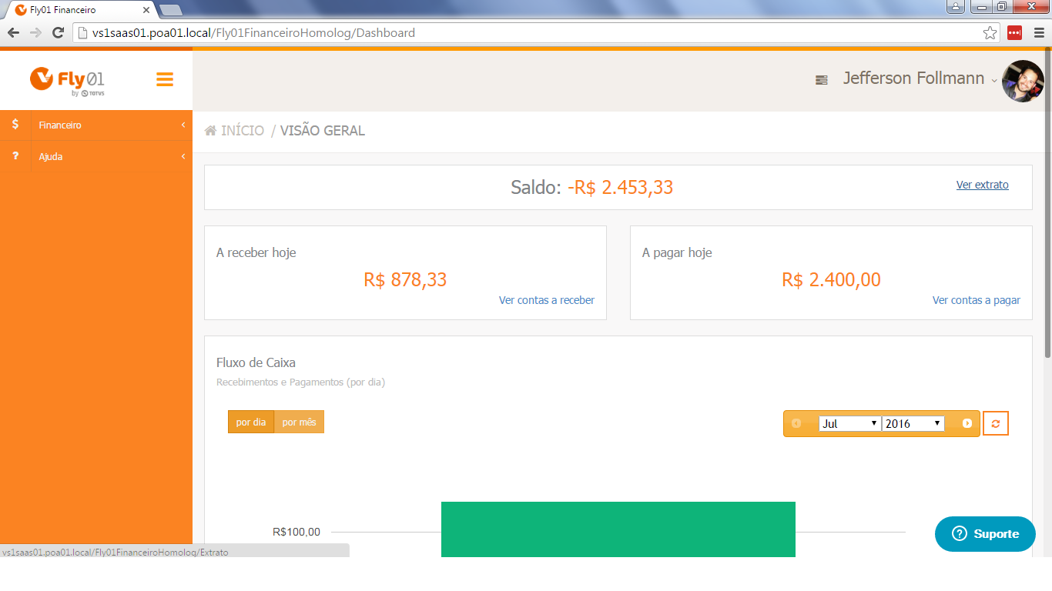

Se quiser ver a informação mais detalhada, clique no ícone desejado.

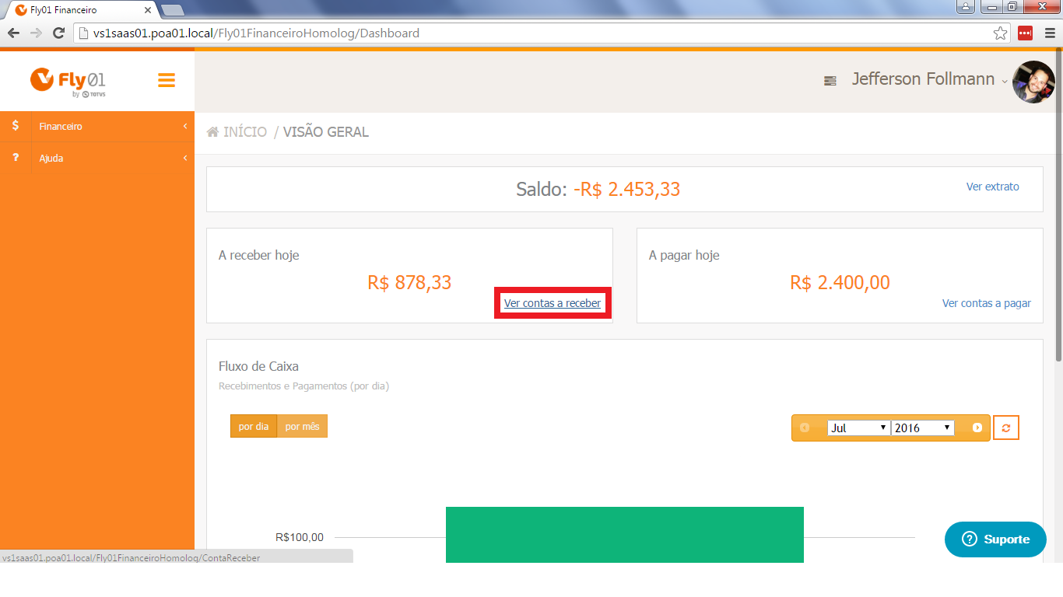

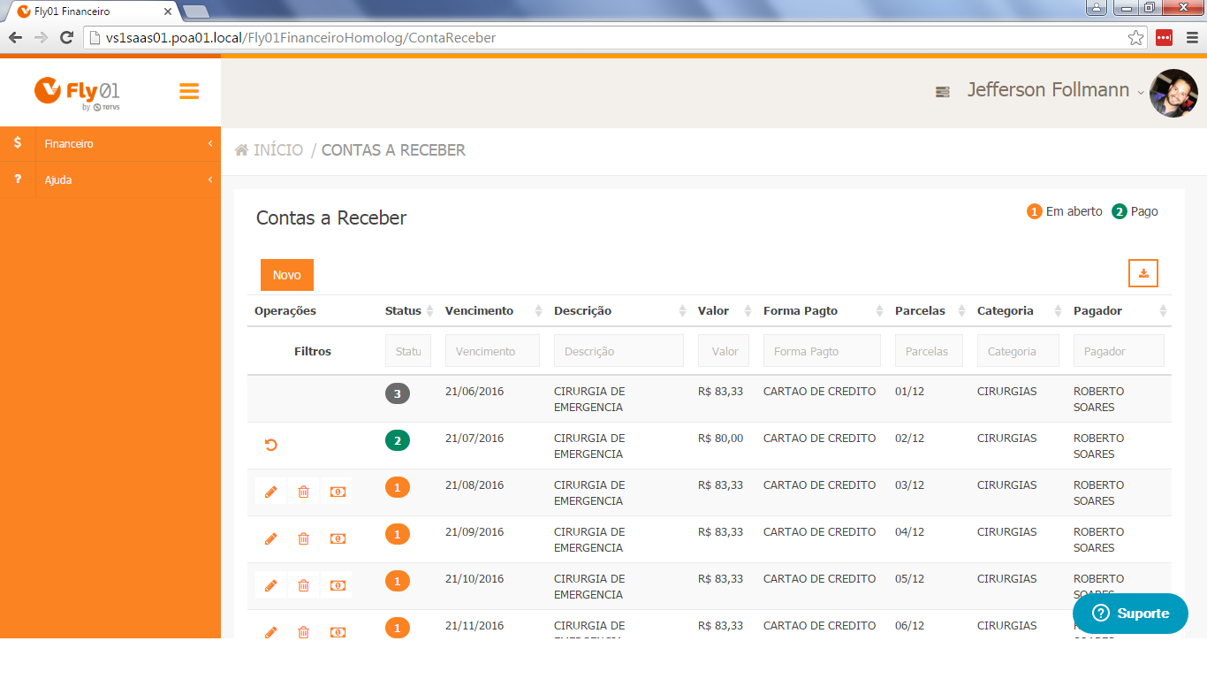

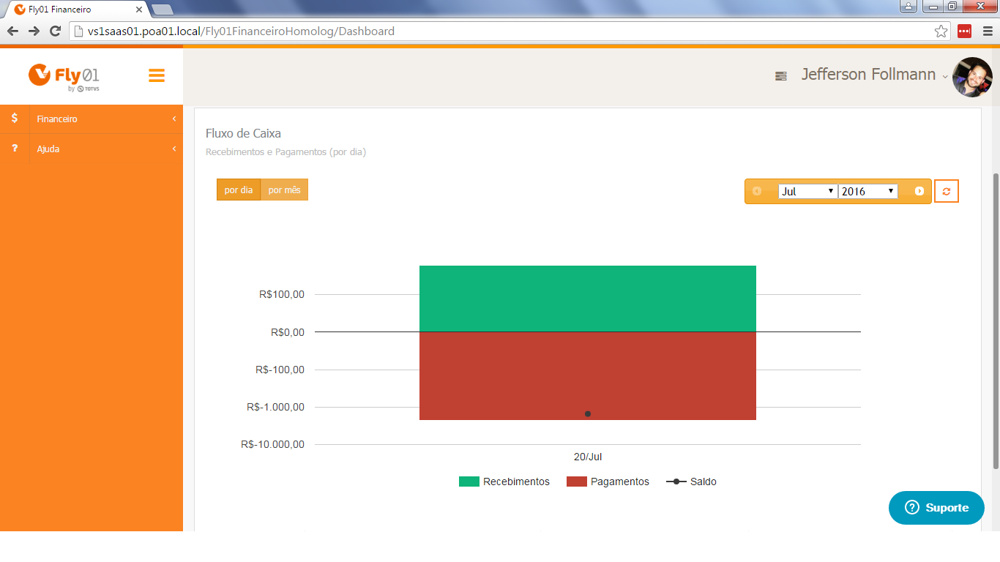

Você pode alterar a forma do gráfico apresentado nessa tela, clicando “Por mês”

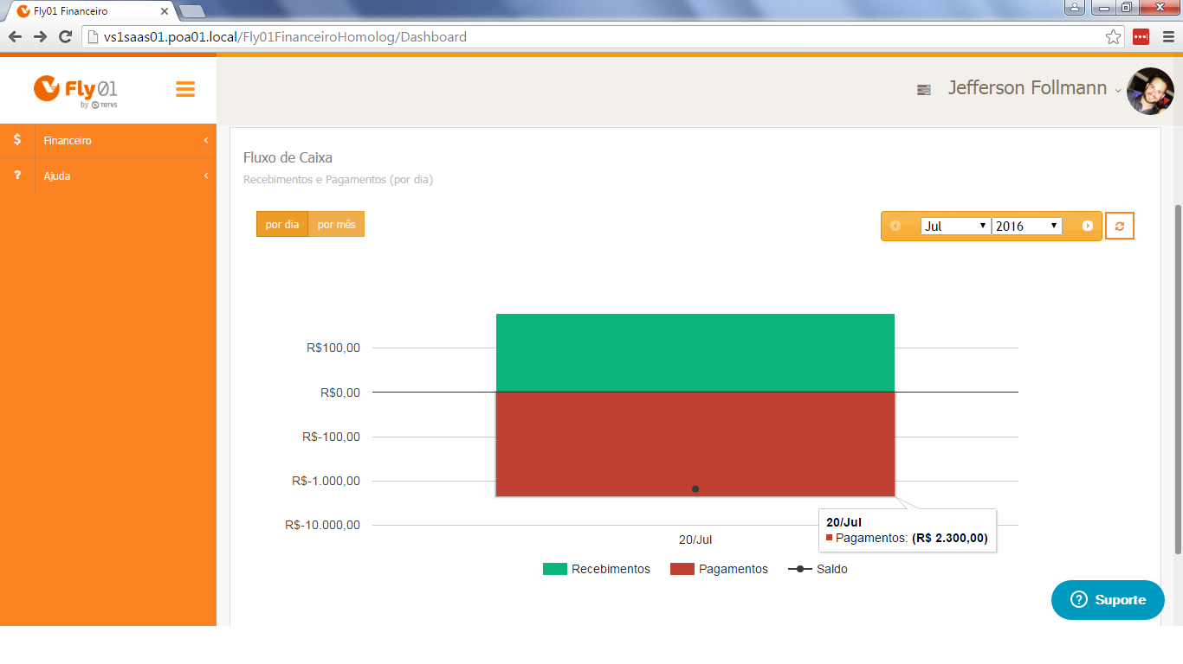

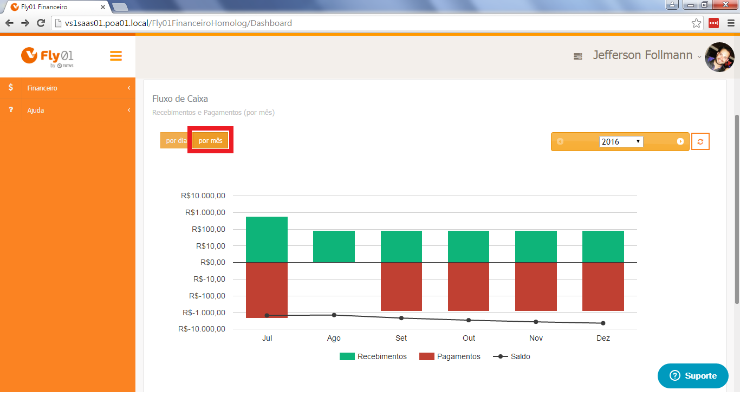

Pode buscar as informações por ano.

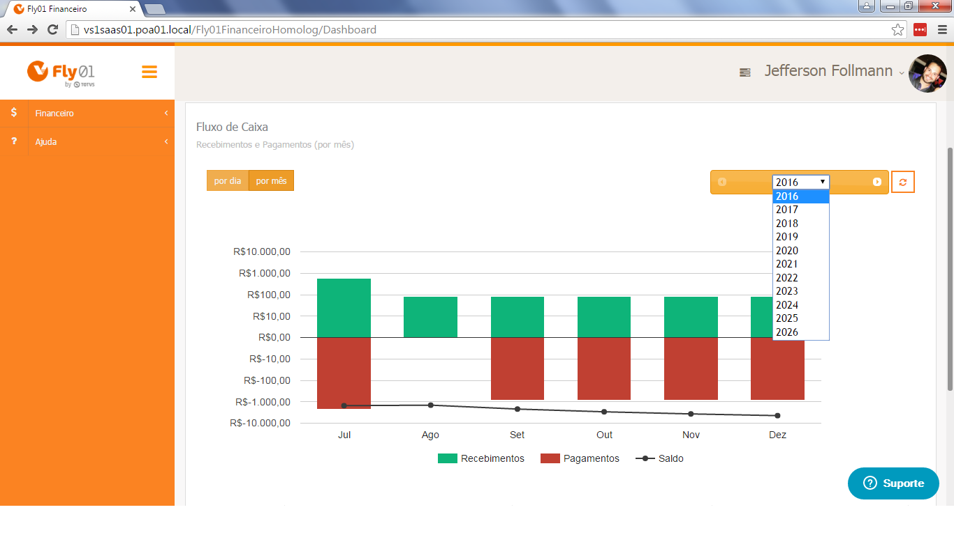

Pode voltar a mostrar como estava antes clicando por dia.

